 « Угадай и назови»
Загадка: «Что за двери гибкие, могут стать улыбкою? Могут в трубочку собраться, после снова улыбаться?»
 |  |  |  |  | 1 | 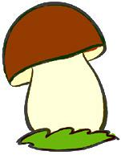 | г | р | и | б | о | к
 |  |  | 2 | 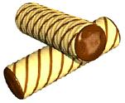 | т | р | у | б | о | ч | к | а
 |  | 3 |  | у | л | ы | б | к | а
 | 4 | 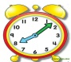 | ч | а | с | и | к | и
5 | 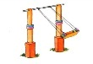 | к | а | ч | е | л | и

Вопросы:
1. Шляпка есть и есть нога,
На ноге нет сапога!
И нога и шляпка -
Вкусный суп ребяткам!
К шляпке лист ольхи прилип...
Ну, конечно это - (Гриб)
2. Взял я ножик, прутик срезал,
И в нём дырочек нарезал.
И запела дудочка!
Да ведь это – (Трубочка)
3. Подражаем мы лягушкам, Тянем их прямо к ушкам, Мы потянем – перестанем, И нисколько не устанем - (Губки)

4. День и ночь они идут.
Никогда не устают.
Монотонно шепчут в такт:
Тик, так, тик и так.
Стрелки, будто как усы.
Называются… (Часы)
5. Не сиди и не скучай,
Посильней нас раскачай.
Вверх и вниз - мы полетели.
Любят смельчаков… (Качели)

Найди лишнее и объясни почему
Лишняя картинка «Язычок», потому что ответ кроссворда «Губки»

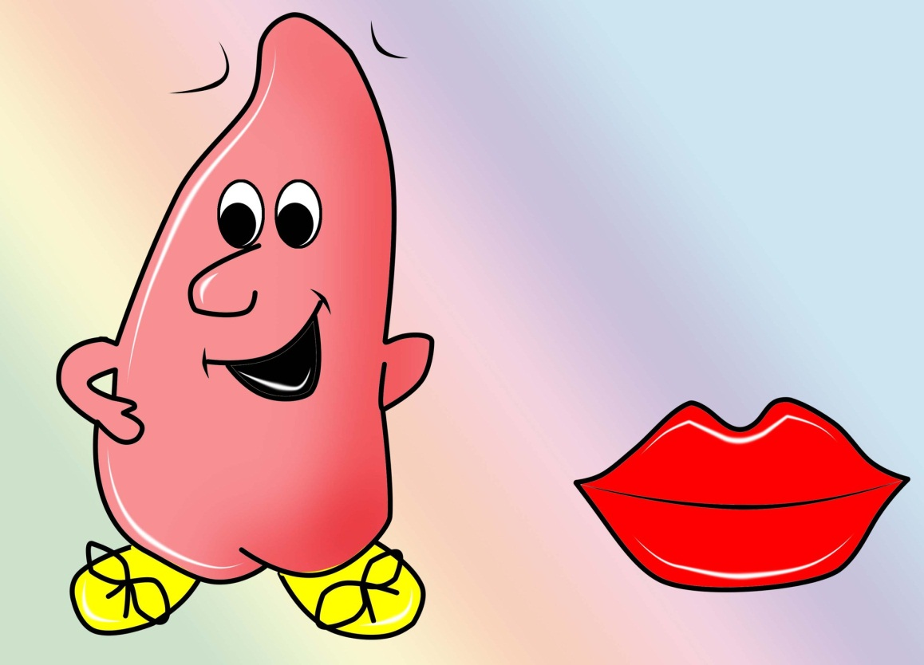

«Угадай и назови»
Загадка:
«Что за двери гибкие, могут стать улыбкою? Могут в трубочку собраться, после снова улыбаться?»
1
2
3
4
5

Вопросы:
1. Шляпка есть и есть нога,
На ноге нет сапога!
И нога и шляпка -
Вкусный суп ребяткам!
К шляпке лист ольхи прилип...
Ну, конечно это - (Гриб)
2. Взял я ножик, прутик срезал,
И в нём дырочек нарезал.
И запела дудочка!
Да ведь это – (Трубочка)
3. Подражаем мы лягушкам, Тянем их прямо к ушкам, Мы потянем – перестанем, И нисколько не устанем - (Губки)
4. День и ночь они идут.
Никогда не устают.
Монотонно шепчут в такт:
Тик, так, тик и так.
Стрелки, будто как усы.
Называются… (Часы)
5. Не сиди и не скучай,
Посильней нас раскачай.
Вверх и вниз - мы полетели.
Любят смельчаков… (Качели)

ВОПРОС:
Найди лишнее и объясни почему

